Kijkwijzer 5C
Europa: landenfiche
Namen: ……………………………………………………………… |  | Land: ………………………………………………
Dit is ingevuld door mezelf: ……………………………………………………………………………………………………………………

Symbolen: -, dit is iets waar je kan in groeien. , dit is prima. ++, dit is een extra troef van je werk.

 | 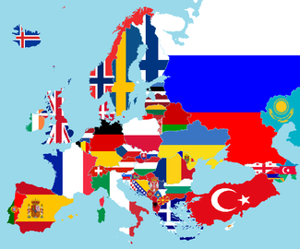  Document downloaden, opslaan met een correcte naam op de harde schijf en op USB-stick. |  | - | 
 | Informatie op het internet opzoeken en (kritisch) gebruiken in de landenfiche. |  | - |  | ++
 | De landenfiche correct en volledig aanvullen met de gevraagde info. |  | - |  | ++
 | De lay-out van de landenfiche verzorgen en uniform maken. |  | - |  | ++

Dit is ingevuld door de leerkracht.

Symbolen: -, dit is iets waar je kan in groeien. , dit is prima. ++, dit is een extra troef van je werk.

 | Document downloaden, opslaan met een correcte naam op de harde schijf en op USB-stick. | - | 
 | Informatie op het internet opzoeken en (kritisch) gebruiken in de landenfiche. | - |  | ++
 | De landenfiche correct en volledig aanvullen met de gevraagde info. | - |  | ++
 | De lay-out van de landenfiche verzorgen en uniform maken. | - |  | ++

